Методические рекомендации
по проведению уроков с элементами танца живота
Починова О.Г.
Методист ГБОУ ДПО СЦРО
Содержание:
- Введение
- Разминка
- Базовые движения танца живота
- Список литературы

Введение
Техника танца отшлифована веками. В отличие от популярных ныне оздоровительных систем (шейпинг, аэробика, культуризм и др.), танец имеет выраженное воздействие на внутренние органы, суставы, позвоночник.
Современный танец намного отличается от своих предков, однако следы прошлого всё ещё присутствуют в нём. Сначала этот танец был основной составляющей ритуалов и церемоний, постепенно он превратился из религиозного вида танца в светское развлечение.
И так, восточный танец укрепляет такие группы мышц:
· глубокие мышцы брюшного пресса и малого таза;
·мышцы плечевого пояса;
·мышцы спины (улучшается осанка и вообще полезно)
·дает нагрузку на мышцы ног.
Танец живота – как комплекс оздоровительных мероприятий, приносящих позитивные изменения восприятия нашего мира через себя, через соединения движений с душой и передачи положительных импульсов всем зрителям.
Танец живота – путь к проявлению женственности и индивидуальности женщины и нахождения своего «Я» в новом измерении и ощущении.
Исполнение танца живота требует также умения расслаблять те мышцы, которые в данный момент не задействованы. Только так танцовщица может танцевать в течение получаса, а иногда и дольше.
Также было отмечено, что занятия танцем живота благотворно сказываются на цвете лица. Догадливые поймут, что дело тут в улучшении работы кишечника, который функционирует после занятий куда продуктивнее, чем без таковых.
Хорошие результаты прослеживаются у страдающих вегето-сосудистой дистонией на фоне хронического тонзиллита, гайморита, фарингита, заболеваний щитовидной железы.
Танец активно развивает координацию движений, вестибулярный аппарат, оказывает благоприятное воздействие на позвоночник, связки, сердечно – сосудистую систему. Восточные танцы влияют на работу мышц поясницы и спины. Так как в работе тела участвуют практически все мышцы, прорабатываются и мышцы, поддерживающие позвоночник, что благоприятно сказывается на обретении правильной осанки.
Разминка
Резкие и сильные движения без разминки и без предварительной подготовки могут вызвать растяжение и разрывы связок и мышечных сухожилий, смещение позвонков, подвывих и вывих суставов. Разминка в невысоком темпе в течение 3-10 минут достаточно разогревает мышцы и делает их более эластичными и устойчивыми к повреждению. Постепенное замедление темпа нагрузки перед прекращением занятия предотвращает головокружение, так как не приводит к нарушению нормального кровотока. Резкое прекращение напряженной физической нагрузки временно уменьшает кровоснабжение мозга и способствует застою крови в венах нижней половины тела. Результатом может быть головокружение, и даже обморок. Постепенное снижение темпа получаемой нагрузки также способствует удалению продуктов обмена веществ, в частности молочной кислоты, из мышц, что уменьшает, но полностью не снимает их болезненность на следующий день, вызванную повреждением мышечных волокон.
- Разминка должна длится около десяти минут.
- Без нее, осваивая технику восточных танцев, можно получить вывих, растяжение или даже смещение позвонков.
- Качельки взад – вперед. Ноги поставьте врозь. Теперь начните двигать тазом то вперед, то назад. Не забудьте при этом напрягать мышцы своего живота.
- Обыкновенные качели. Становитесь, поставив ноги на ширину плеч. Далее – поднимите (резко) вверх свое правое бедро и отведите его в сторону. То же самое проделывайте с левым бедром. Мышцы живота «держите» в расслабленном состоянии.
- Бедром вращая. Поставьте правую ногу на носок. Приподнимите бедро (правое). Помните, что ноги нужно держать на ширине плеч. Весь вес своего тела старайтесь удерживать на левой ноге. Вращайте бедром (правым) по часовой стрелке. Поменяв ноги, совершайте вращения в другую сторону.
- Маятник. Покачивайте бедрами (плавно) со стороны в сторону, будто вы – маятник. Оставляя ноги на ширине своих плеч, двигайте только бедрами.
- Вращаем тазом. Представляя, что крутите хула-хуп, вращайте тазом. Вращение совершите десять раз. Помните, что корпус, при движениях, должен оставаться полностью статичным.
- Опускаясь вниз. Опуститесь вниз и дотрагивайтесь до пяток (положение – стоя). Напрягите ваши ягодицы (сильно), выталкивая таз вверх. Так продержитесь несколько секунд. Теперь мышцами бедер и таза, стоя на коленях, переведите все свое тело в прежнюю позицию. Повторите упражнение десять раз.
- На коленках. Встав на колени, перекрестите ваши руки высоко над головой. Стопы нужно держать вместе. Вам нужно, что есть силы, потянуться вверх и медленно опускаться туда, где находятся ваши пяточки. Как только вы почувствуете прикосновение к ним, очень сильно напрягите ваши ягодицы и оставайтесь в таком положении шестьдесят секунд. Теперь сосчитайте до десяти. Повторите это упражнение около десяти раз.
- Руки в кулачках. Сожмите руки в кулаки. Поставьте руки перед собой (в очень расслабленном состоянии). Теперь порисуйте, в воздухе, кулачками, круги. В этом упражнении должна быть задействована только кисть.
- Персик. Трясите кистью руки, совершая, при этом, круговые движения. Затем начните крутить в другую сторону.
- Цыпленок жареный. Согните руки в локтях и держите их строго по бокам. Трясите кистью так, чтобы двигалась только она. Про остальные части тела, в этом упражнении, забудьте.
- Игра на фортепьяно. Расположите руки перед собой так, словно собираетесь сейчас играть на фортепьяно. Нужно приложить все усилия для того, чтобы руки совершали движения исключительно уровня локтевого сустава. Кончики пальцев и локти должны «держаться» на одном и том же уровне. Делая движение, представьте кошечку, которая, по привычке, топчет лапками что-нибудь мягонькое.
Базовые движения танца живота
Станьте прямо, заведите руки за спину, соедините ладони. Отведите руки назад, насколько это возможно. Подайте грудь вперед, растягивая верхнюю часть тела. Задержитесь в этой позе на 20–30 счетов.
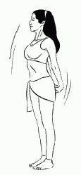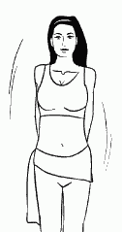
Разведите руки в стороны и плавным движением соедините перед нижней частью живота. Голову опустите вниз, взгляд – на руки.
Мягко сгибая колени, поднимите руки до уровня груди. Вдохните.
На выдохе, разводя, поднимите руки через стороны вверх, скрещивая над головой. Во время подъема выпрямите колени, поднимите голову вверх и посмотрите на руки. Выполняйте все движения плавно, чувственно и без пауз. Повторите упражнение 30 раз.
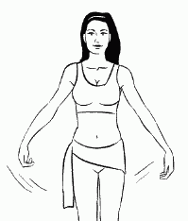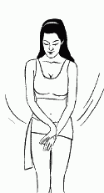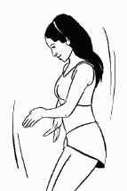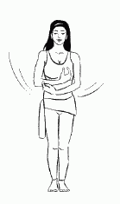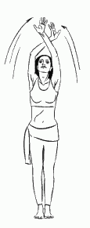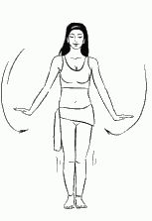
Расположите левую ладонь на правой части головы. Мягко надавливая кистью, наклоните голову влево до комфортного ощущения. Почувствуйте, как растягиваются мышцы шеи. Задержитесь в конечной точке на 30 счетов.
Мягко вернитесь в исходное положение и опустите руку через сторону вниз. Сначала ладонь направлена вверх, затем на уровне плеча разверните ладонь вниз чувственным плавным движением. Во время выполнения правая рука расположена внизу, ладонь слегка развернута вверх (пальцы собраны, как в балете).
Повторите упражнение в другую сторону.
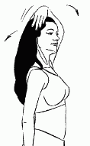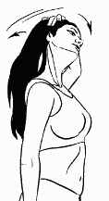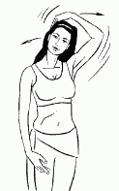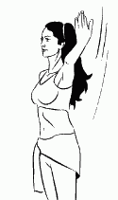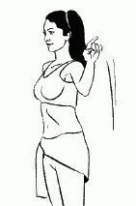
Стоя прямо, опустите голову вниз и выполните поочередные полукруговые движения головой вправо и влево. Сначала вниз, затем в сторону и влево-вверх, вниз, в сторону, вправо-вверх. Движения выполняйте плавно и мягко. Повторите упражнение на 30 счетов: 15 – влево, 15 – вправо.
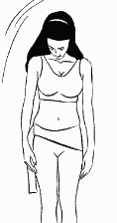 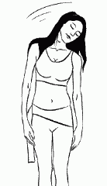 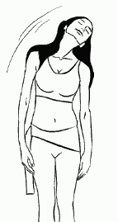
Стоя прямо, согните руки в локтях и расположите ладони (соединенные кончиками пальцев) на уровне чуть ниже вашего подбородка. Выполните движение головой вперед-назад, как в восточном танце. Внимание: работают только мышцы шеи, остальная часть тела остается неподвижной. Повторите упражнение на 20–30 счетов.
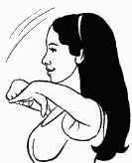 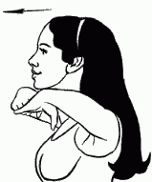
Аналогично предыдущему упражнению, но голову двигайте из стороны в сторону. Обязательно выполняйте со взглядом «постреливая глазами» то вправо, то влево. Повторите упражнение на 30 счетов: 15 – влево, 15 – вправо.
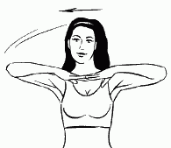 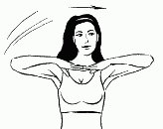
Из предыдущего упражнения скрестите руки в области запястий (ладони – в восточном положении, средний и большой пальцы слегка приближены друг к другу), локти вниз не опускать. Продолжайте выполнять движения головой из стороны в сторону. Повторите упражнение на 30 счетов.
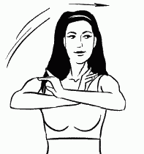 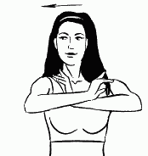
Из предыдущего положения поднимите руки вверх, соединяя тыльные стороны ладоней. Продолжайте выполнять движение головой из стороны в сторону. Голова должна двигаться строго между руками (локти слегка согнуты). Повторите упражнение на 30 счетов.
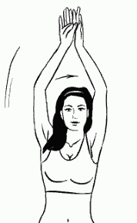 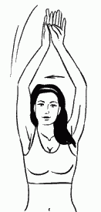
Из предыдущего упражнения, оставляя руки наверху, выполните плавные, чувственные поочередные движения руками вверх-вниз. Руки мягкие и расслабленные, взгляд направлен на кисти. Повторите упражнение на 30 счетов.
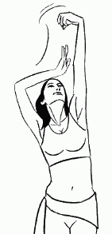 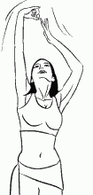 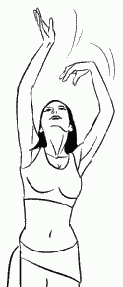
Продолжая выполнять движения руками вверх-вниз, добавьте к ним поочередные подъемы бедра вверх (вверх поднимается бедро, противоположное руке: например, левая рука вверху – правое бедро поднимается вверх, и наоборот). Старайтесь максимально тянуться вверх. Повторите упражнение на 30 счетов.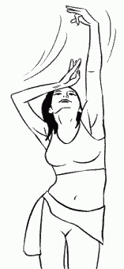 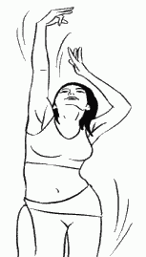
Станьте в исходную позицию: правая рука около бедра, левая поднята вверх, чуть выше уровня плеча, взгляд направлен на левую кисть. Положение ладони показано на рисунке.
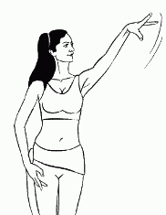
Выполните постепенное опускание руки вниз с одновременным мягким вращающимся движением кистью. Круги следует выполнять плавно, расслабленной рукой и только за счет запястья.
Опустив руку до уровня бедер, снова верните ее в исходное положение и повторите упражнение еще 10 раз. Поменяйте положение рук (левая – у бедра, правая – вверху) и выполните упражнение в другую сторону.
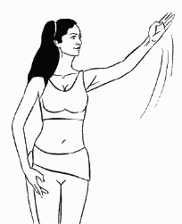 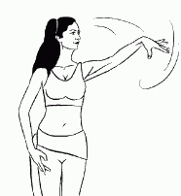 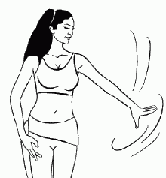 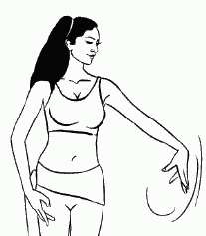
Из положения руки возле бедер поднимите правую руку до уровня плеча и выполните волну. Движение начинается от плеча: плечо, запястье, пальцы. Старайтесь, чтобы волны были мягкими, медленными и плавными. Повторите упражнение в другую сторону, общее количество – 30 раз:
15 – правой рукой, 15 – левой.
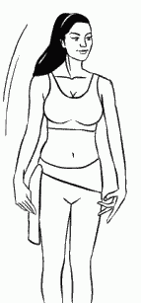 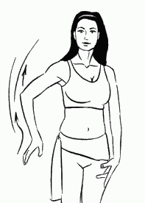 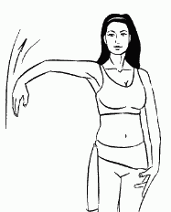 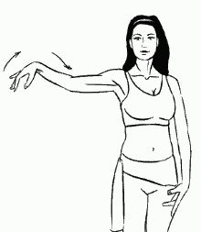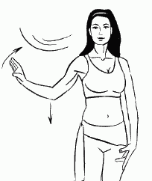 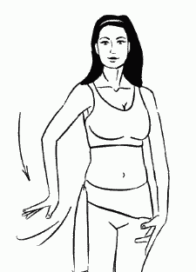
Аналогично предыдущему упражнению, но волны выполняются обеими руками поочередно: как только правая рука заканчивает волну, левая тут же ее начинает.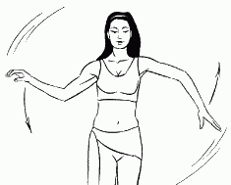 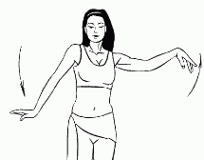 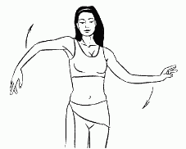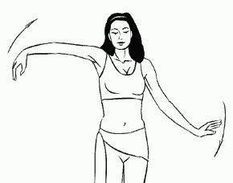 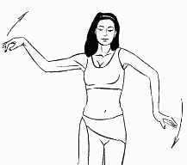
Аналогично предыдущему упражнению, но к движению рук добавьте перенос веса тела с одной ноги на другую. Старайтесь максимально тянуться вправо и влево.
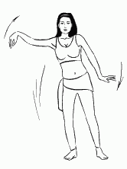 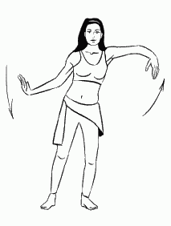
Аналогично двум предыдущим упражнениям, но к волнообразным движениям рук и переносу веса тела с одной ноги на другую добавьте движение головой. Теперь все ваше тело должно выполнять плавные, медленные и волнообразные движения. Повторите упражнение на 30 счетов.
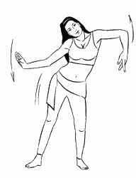 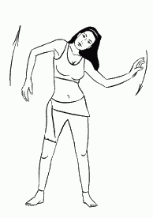 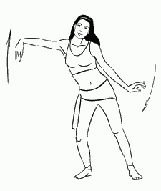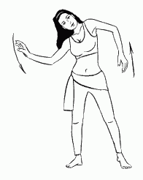
Стоя прямо, выполните плавные и медленные поочередные вращения плечами назад, сначала правое плечо отводится назад, затем – левое. Повторите упражнение на 30 счетов.
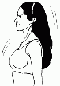 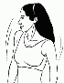 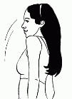 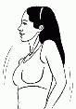
Стоя прямо, выполните плавные и медленные поочередные вращения плечами вперед, сначала правое плечо выводится вперед, затем – левое. Повторите упражнение на 30 счетов.
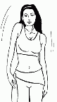 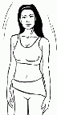 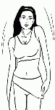
Аналогично предыдущему упражнению, но к вращению плечами добавляем сгибание коленей. Плечи вращаем сначала вперед, затем – назад. Сначала одновременно сгибаем колени и плавно вращаем (поочередно – сначала правое плечо, затем – левое) плечи назад, затем, выпрямляясь, вращаем плечи вперед (так же поочередно).
Внимание: во время приседания сгибайте колени до такого уровня, чтобы они не выходили за линию больших пальцев стоп. Повторите упражнение на 50 счетов.
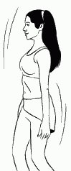 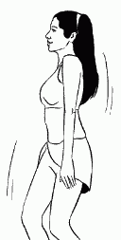 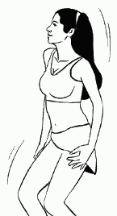
Станьте прямо, одна рука свободно опущена вдоль тела, вторая выпрямлена на уровне плеч. Выполните медленные и плавные удары плечом вперед и назад, как будто ваши плечи похожи на кулаки. Старайтесь, чтобы движения выполнялись только плечом, остальная часть вашего тела должна быть неподвижной. Внимание: плечо вверх не поднимать, удары выполняются только вперед, а не вращаются по кругу. Сочетайте движение с дыханием и музыкой, так вам будет легче удерживать ритм. Поменяйте положение рук и повторите упражнение в другую сторону, общее количество – 50 раз.
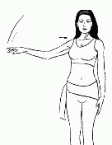 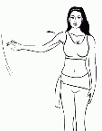
Аналогично предыдущему упражнению, но удары вперед-назад выполняются двумя плечами поочередно. Следите за тем, чтобы плечи двигались отдельно одно от другого. Повторите упражнение на 50 счетов.
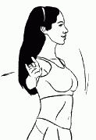 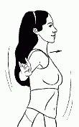
Продолжайте выполнять поочередные удары плечами вперед-назад, но увеличивая скорость. Выполнив движение 20 раз, еще больше увеличьте скорость выполнения: потряхивайте плечами максимально быстро (20 раз).
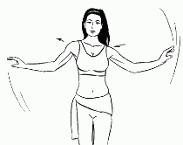 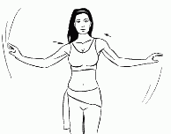
Продолжайте максимально быстро потряхивать плечами, но к данному движению добавьте шаги – сначала продвигайтесь на 10 шагов вперед, затем на 10 шагов назад. Выполнив упражнение 4 раза (по 2 дорожки вперед и назад), повторите движения по кругу (сначала по часовой стрелке – 2 круга, затем против часовой стрелки – 2 круга). Двигайтесь легкой грациозной походкой, не забывая максимально быстро двигать плечами. Внимание: если на начальном этапе вам трудно сохранять максимальную скорость, найдите свой ритм.
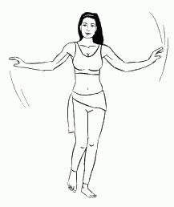 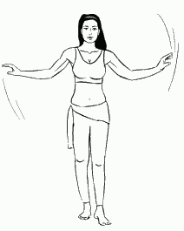 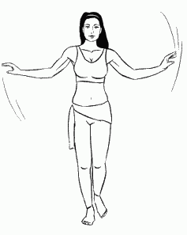
Станьте прямо, руки – на бедрах. Выполните скольжение грудной клеткой из стороны в сторону. Старайтесь сохранять неподвижной нижнюю часть вашего тела, не гнитесь, двигайтесь по воображаемой плоскости. Повторите упражнение на 50 счетов.
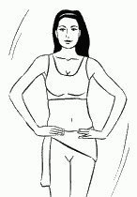 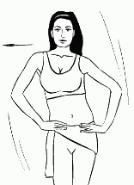 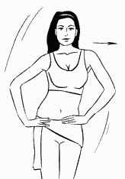
Аналогично предыдущему упражнению, но теперь выполняйте скользящие движения грудной клеткой вперед-назад. Старайтесь двигать вперед-назад ребра и выполнять движения за счет мышц спины и пресса (движение вперед – мышцы спины, движение назад – мышцы пресса). Внимание: как и в предыдущем упражнении, сохраняйте неподвижной нижнюю часть тела. Повторите упражнение на 50 счетов.
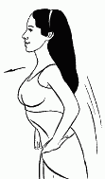 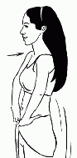
Станьте прямо, выпрямите руки в стороны, локти грациозно согнуты (не забывайте про восточную позу кистей рук). Выполните подъем грудной клетки вверх, затем – опускание вниз. Движение происходит только в грудном отделе, остальная часть вашего тела остается неподвижной. Повторите упражнение на 30 счетов.
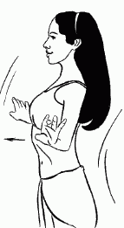 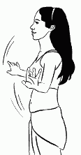
Станьте прямо, ноги на ширине бедер, руки выпрямлены на уровне плеч. Выполните потягивание за рукой сначала влево, возврат в вертикальное положение, потом – вправо, возврат в вертикальное положение. Тяните ребра, двигая тазом вправо и влево (бедро тянется вправо, рука – влево, и наоборот). Держите плечи горизонтально, а голову и шею – ровно (не запрокидывайте назад и не наклоняйте вперед). Почувствуйте напряжение боковых сторон тела. Повторите упражнение на 50 счетов.
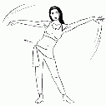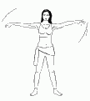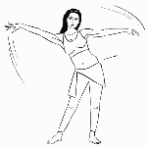
Продолжайте выполнять предыдущее упражнение, но добавьте движение руками. Поднимите руки вверх, скрестите перед собой и опустите вниз. Разведите руки и снова поднимите через стороны вверх. Ритмично сочетайте движение тазом вправо и влево и движение рук. На вдохе поднимайте руки, на выдохе – опускайте. Повторите упражнение на 50 счетов.
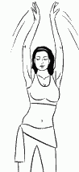 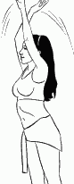 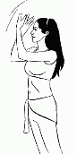 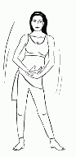 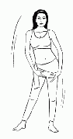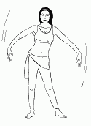 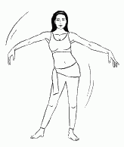
Станьте боком, расположите руки в египетской позе ладонями вниз, пальцы направлены вперед (кисти как бы давят на воображаемую опору и напряжены).
Выполните движение бедер вперед-назад. Ритм следующий: бедра выдвигаем вперед, возвращаемся в вертикальное положение, бедра выдвигаем назад и снова возвращаемся в исходное положение. Старайтесь работать только бедрами, не вовлекая в действие остальную часть тела. Движения вперед выполняйте за счет мышц спины, назад – за счет мышц пресса.
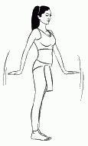 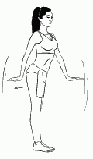 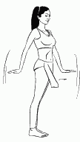
Станьте прямо, ноги на ширине бедер, руки свободно расположены вдоль тела. Выполните большие круговые движения бедер: сначала 10 раз на четыре счета – вправо, вперед, влево, назад, затем выполните непрерывное движение бедер 20 раз на один счет. То же самое повторите в другую сторону, вращая бедра влево, вперед, вправо, назад и совершая ими непрерывные движения на один счет.
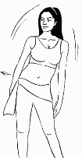 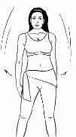 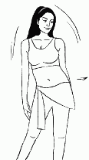 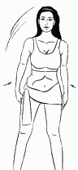
К предыдущему непрерывному большому вращению бедер добавьте круговые вращения руками над головой. Движение рук начинается в сторону движения бедер. В этом упражнении очень важно сочетать равномерный ритм вращения рук и бедер. Не допускайте, чтобы руки или бедра двигались быстрее. Сначала выполните 20 плавных вращений вправо, затем – влево.
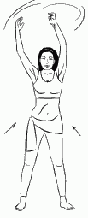 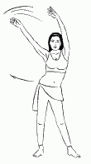 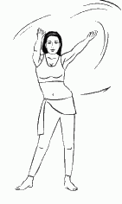 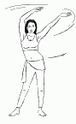
Из предыдущего упражнения соедините ноги вместе и выполните движение бедрами, образуя небольшие круги. Двигайтесь сначала 20 раз вправо, затем – 20 раз влево.
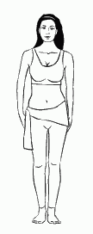 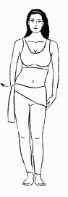 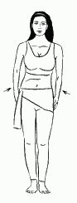 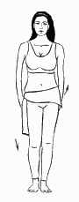
К предыдущему вращению бедер по небольшим окружностям добавьте плавные движения коленями, сочетая ритм обоих вращений. Позвольте коленям совершать всю работу. Повторите упражнение 20 раз сначала вправо, затем – 20 раз влево.
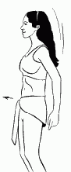 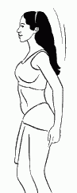 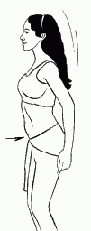
К ритмичному вращению бедер добавьте шаги в сторону: шаг – вращение бедер, шаг – вращение бедер и т. д. Двигайтесь сначала на 5 шагов вправо, затем – на 5 шагов влево (всего 4 дорожки). Схема выполнения следующая: сделали вращение бедрами (ноги вместе), затем выполнили шаг одной ногой в сторону – сделали вращение бедрами, затем приставили вторую ногу – сделали вращение бедрами и т. д.
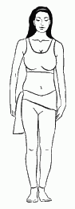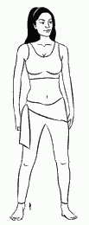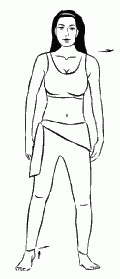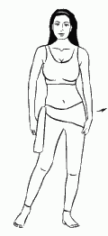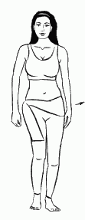
Станьте прямо, сохраняя мягкий изгиб в локтях, стопы соединены, колени слегка согнуты, руки выпрямлены на уровне плеч.
Перенося вес тела с одной ноги на другую (стопы от пола не отрывать), выполните поочередные толкания бедер вперед – сначала правое, затем – левое. Повторите упражнение по 15 раз и ускорьте движение бедер настолько, насколько это для вас возможно. Повторите еще по 10 раз вправо и влево.
Внимание: ваше тело должно сохранять прямое положение.
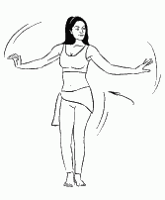 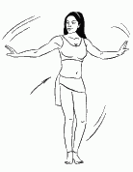
Оставаясь в предыдущем положении, выполните поочередное покачивание бедер вперед так, чтобы верхняя часть тела оставалась неподвижной. Выполнив 15 покачиваний, переходите на быстрый темп так, чтобы движения были ритмичными и трепещущими. Повторите упражнение еще 15 раз.
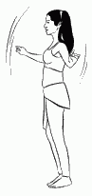 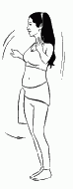 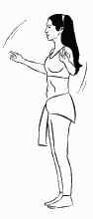 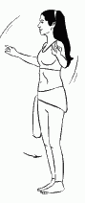
Встаньте вполоборота, одна нога полусогнута в колене, расположена перед собой и вытянута на носочке. Выполните ритмичное выталкивание бедра вперед, задействуйте колени для выполнения движения. Повторив упражнение 15 раз, максимально увеличьте скорость. Если на начальном этапе вы не можете ускорить покачивание бедра, найдите свой оптимальный ритм. Поменяйте положение тела и повторите упражнение в другую сторону.
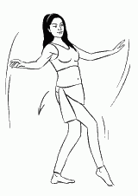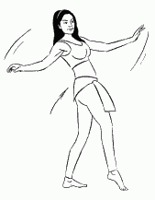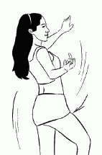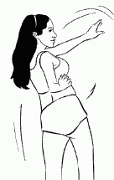
Данное упражнение является основным движением в танце живота. Это вращение бедер с шагом вперед (именно поэтому оно так подробно нарисовано).
Станьте прямо, стопы на небольшом расстоянии друг от друга, руки расположены на уровне плеч и слегка согнуты в локтях. Вынесите одну ногу вперед; когда большой палец коснется пола, выполните вращение бедром вверх и вперед. Верните ногу на место. Затем вынесите вторую ногу вперед и аналогично сделайте вращение бедром. Верните ногу на место. Двигайте бедром, противоположным опорной ноге. На начальном этапе не пытайтесь придерживаться ритма музыки, лучше медленно разучите правильность выполнения. Повторите упражнение на 60 счетов.
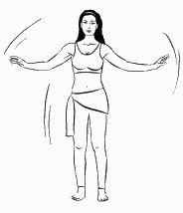 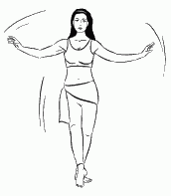 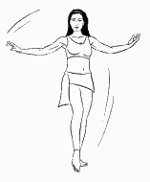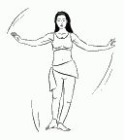 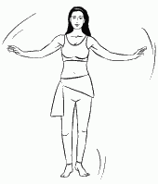 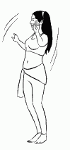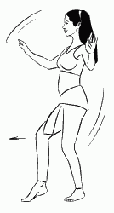 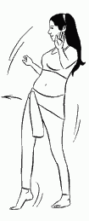 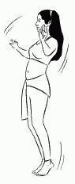 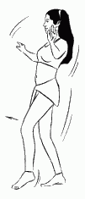 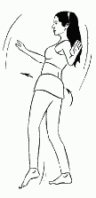
Это упражнение аналогично предыдущему, только выполняется с движением рук. Когда вы выносите одну ногу вперед и ставите на носок, одна рука вытягивается перед собой, вторая – вверх, в конечной точке синхронно выполняется вращение бедра. Когда вы ставите ногу в исходное положение, руки разводятся в стороны. Затем, поменяв положение рук и ног, вы повторяете упражнение. Вверх поднимается рука, противоположная вынесенной вперед ноге. Повторите упражнение на 30 счетов.
Внимание: если на начальном этапе вам сложно координировать движение рук и ног, работайте только ногами.
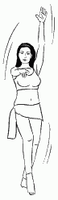 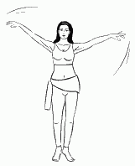 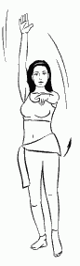
Примите исходное положение, как показано на рисунке.
Делая шаг вперед, выполните ритмичное толкание бедра вперед (понятие шаг условно, оно не означает продвижение вперед, вы остаетесь в том положении, которое показано на рисунке, но слегка переносите вес тела вперед и двигаете бедром). Движение следует выполнять на счет «раз».
Выполнив упражнение 30 раз, перейдите к следующему. Повтор движений в другую сторону следует выполнять только после того, как вы сделаете это упражнение и следующее.
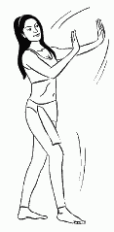 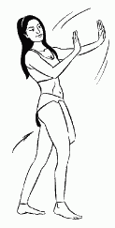
К предыдущем упражнению (оставайтесь в том же положении) добавьте резкие движения бедрами назад: сначала выполните шаг вперед с толчком бедра вперед, затем – резкое движение бедром назад с подъемом ноги перед собой и вытягиванием стопы, как показано на рисунке. Повторите упражнение 30 раз.
Выполнив это и предыдущее упражнение влево, повторите его вправо, повернувшись другим боком.
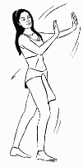 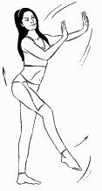
Сядьте на левое бедро и обопритесь левой рукой о пол. Правая нога и рука вытянуты в сторону, нога касается поверхности, рука на уровне плеч. Сгибая правую ногу в колене, подтяните ее к груди, одновременно согните правую руку и переведите в положение перед грудью, сгруппируйтесь. Выпрямляя руку и ногу, откройтесь, потянувшись за рукой и ногой. Выполните 20 раз. В конце задержите ногу вверху, поверните руку ладонью вверх и зафиксируйте положение на 15–20 счетов. Опустите ногу и, сделав круг рукой, поднимитесь вверх, опираясь на левое колено и ладонь. Потянитесь корпусом за рукой, почувствовав, как растягивается ваше тело. Зафиксируйте положение. Затем поменяйте стороны и повторите упражнение другой ногой и рукой.
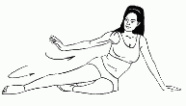 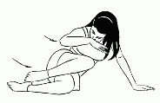 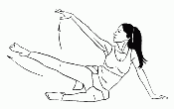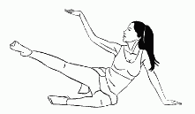 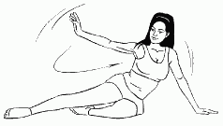 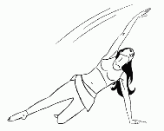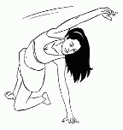
Займите позу «кошечка». Максимально поднимая спину вверх, почувствуйте растяжение мышц. Затем максимально прогнитесь в пояснице. Снова вернитесь в исходное положение и повторите упражнение 4 раза.
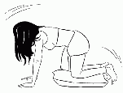 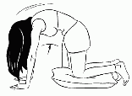 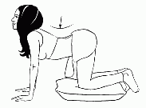
Из предыдущего положения, плавно опираясь на ладони, колени и передние части стоп, поднимитесь. Оставайтесь в наклонном положении, где руки и стопы плотно прижаты к полу, колени – прямые. Почувствуйте, как растягиваются мышцы ягодиц и задней поверхности бедер. Задержитесь на 20 счетов. Затем выполните 20 раз поочередное сгибание коленей.
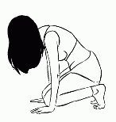 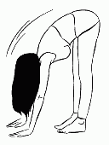 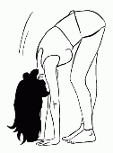 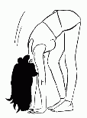
Из предыдущего положения медленно разгибайтесь, почувствуйте, как выпрямляется ваш позвоночник – позвонок за позвонком. Заняв вертикальное положение, стряхните свою усталость и передохните.
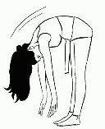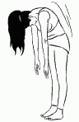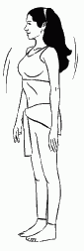
Станьте прямо, вытяните руки вверх и выполните поочередные плавные движения руками вверх-вниз. Повторите 15 раз. Затем опустите руки вниз, делая волнообразные движения.

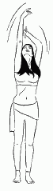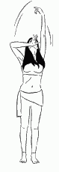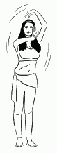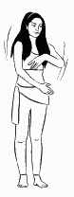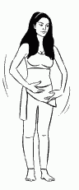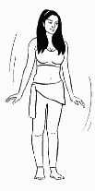
Комплексы упражнений
- Сделайте вдох, представляя, что снимаете любимую кофточку. Повторите это «снятие» трижды.
- Выгнитесь «кошечкой». Спина должна быть абсолютно ровной.
- Чуть – чуть сгибайте и разгибайте коленки, оставляя спинку ровной.
- Расслабьте ваши руки и, низко нагибаясь до пола, старайтесь коснуться до него руками. Потихонечку выпрямляйтесь.
- Заведите руки (в «замок) за спину. Нагнитесь. Сейчас ваша цель – вытянуть, как можно дальше, свои руки.
- Теперь нагибайте туловище (в любую сторону).
- Прогибая спинку вниз, поднимая вверх голову. Сделайте повтор движения, ускоряя его темп.
- Попробуйте дотянуться, до пола, пяточками, поднимая таз вверх. Разгибайте колени (по очереди).
Упражнение для рук
В танце неотъемлемая часть - это руки. Очень редко можно увидеть танцовщицу с красивыми и пластичными руками. Поэтому мы предлагаем следующие упражнения, для развития гибкости ваших рук.
- Махи кистью Опустить плечи и локти вниз, кисть сломана. Постарайтесь как можно сильнее потрясти кистью вправо, влево и вверх, вниз. Так как это упражнение очень расслабляет, его следует делать после любой нагрузки на руки.
- Хватать Представили перед собой много маленьких мушек, которых нужно поймать. Со всей силы старательно их ловим, то ускоряя то замедляя темп.
- Выбросить Крепко - крепко сжали пальчики в кулаке, и выбрасываем их, то быстро, то медленно.
- Волна кистью Кисть параллельна полу, пальчики вместе. Делаем волну кистью, локоть и плечи остаются неподвижными.
- Круги кистью к себе, от себя Плечи опушены, руки в сторону, локти смотрят вниз. Работает только кисть. Вращаем кисть по кругу к себе, начиная с указательного пальца, в одну и другую сторону.
- Кошка Попытайтесь своими пальчиками показать ногти кошки, сильно напрячь их, а потом расслабить. Дальше чередуйте напряжение с расслаблением.
Упражнение для плеч
- Руки и плечи, по очереди, поднимайте вверх.
- Поднимайте вверх, синхронно, левое и правое плечо.
- Представьте, что перед вами – стена. Вам нужно дотронуться до нее плечом.
- Совершайте плечевые движения (круговые) взад – вперед, оставляя тело совершенно неподвижным.
- Сделайте, руками, небольшой круг (параллельно вашим бедрам).
- Сделайте круговую вертушку руками. Руки должны оставаться на одном уровне. Не опускайте их.
Упражнение «восьмерочка»
- Восьмерочка вертикальная. Согните ноги в коленях (немножко). Сделав полукруг одним из бедер вверх, затем – в сторону, после – вниз. Опуская бедро вниз, двигайте им вверх.
- Восьмерочка горизонтальная. Представьте, что перед вами лежит, на полу, большая восьмерка. Ваша задача – очертить бедрами контуры этой цифры.
Упражнение для груди
«Линия» поднятия – голова – грудная клетка – живот. Делайте «волну» движений в этой последовательности. Волнообразные движения должны вами повторяться плавно. Чтобы хорошо отработать данное движение, нужно его делать с глубочайшей амплитудой. Затем амплитуду необходимо уменьшать. Уменьшая ее, делайте попытки ускорения.
Упражнение «тряски»
Тряска со сложностями. Правую ногу поставьте на носок. Она должна быть немножко согнутой. Роль левой ноги – опора. Она должна стоять прямо. Бедро (правое), «гармошкой», поднимайте вверх. Затем – опустите его вниз. Теперь сделайте толчок бедром (правым). Приставляя левую ногу, держите ее на носке. Все движения нужно повторять медленно, чтобы тело смогло заучить последовательность всех этих движений. Акцент на поднятии бедра: поднимайте одно бедро, а второе, при этом, опускайте.
Упражнение для живота
Втягивание живота в положении стоя называют еще вакуум стоя. Это упражнение задействует как боковые косые мышцы живота (внутренние и внешние), так и прямые мышцы. Выполнять это упражнение лучше всего перед зеркалом, чтобы видеть, как работает живот. При этом нельзя забывать о правильном дыхании: оно должно быть ровным, не прерывистым, задерживать дыхание нельзя. Вдох на втягивании, задерживаемся в таком положении 5 секунд и опускаем живот. Втягивание можно совместить с поднятием груди вверх и в стороны (движения взяты из техники восточного танца). Такое вакуумное упражнение можно выполнять в положении сидя или лежа. Это упражнение хорошо тем, что делать его можно и во время прогулок, по дороге на работу и домой.
Список используемой литературы:
- «МЕТОДИЧЕСКИЕ РЕКОМЕНДАЦИИ ПО ПРОВЕДЕНИЮ УРОКОВ РИТМИКИ В СПЕЦИАЛЬНОЙ (КОРРЕКЦИОННОЙ) ШКОЛЕ»
Белоус Татьяна Александровна
Кандидат педагогических наук, учитель-методист, учитель-дефектолог, высшей квалификационной категории, учитель ритмики.
- Танец живота — базовые элементы (уроки онлайн) video-dance.ru
- Восточные танцы живота. Bellydance для красоты и здоровья (Видео)

- Восточные танцы живота. Bellydance с медицинской точки зрения (Видео)

- Восточные танцы живота. Bellydance: стоит попробовать (Видео)

